2018—2019学年第一学期期末考试试卷
高 二 地 理
第І卷
一、单项选择题（本题共有20小题，皆为“四选一” 题；每小题3分，共60分；错选、多选均不得分。请把正确选项的字母涂写到答题卡的相应位置上。）
下图甲、图乙所示为我国两个盆地，读图完成1-2题。
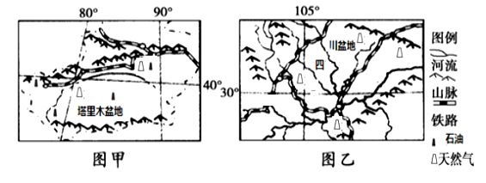
1、甲、乙两盆地发展工业的共同有利条件是
A．水运便利 B．劳动力充足
C．油气资源丰富 D．气候适宜
2、甲盆地的小麦品质好于乙盆地，主要是因为甲盆地
A．地形平坦 B．温差大，光照足
C．土壤肥沃 D．水源充足
下图是高二小明同学利用地理信息技术对某大型风景旅游区内观光资源进行分层显示，据此完成3-5小题。
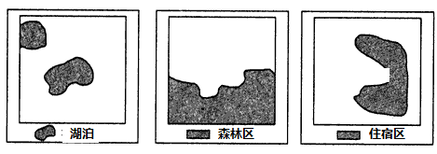

3.小明发现湖泊、森林区和住宿区等一系列图片都是最新监测的结果，获取上述图片最便捷的技术是
A．野外测量 B．扫描旅游地图 C．遥感技术 D．全球定位系统
4.森林区内的住宿区是
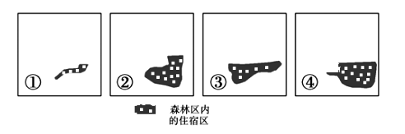
A．① B．② C．③ D．④
5.为了走最便捷的道路去风景游览区，小明的父亲在驾车行驶过程中，应充分运用
A．旅游交通图 B．地理信息系统 C．遥感技术 D．全球定位系统
我国某中学地理兴趣研究小组，对某地进行生态调查，下图是他们对该地调查后所作的一水井周边景观示意图。据图回答6-7题。

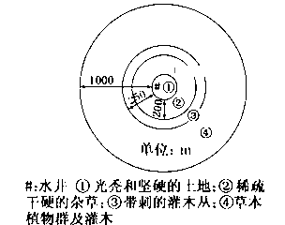

6．上图所示生态现象最可能出现在下列哪一地区
A．松嫩平原 B．内蒙古高原 C．四川盆地 D．青藏高原
7.若该地要发展种植业，从可持续发展的角度应注重发展
A．绿洲农业 B．河谷农业
C．节水农业 D．立体农业
读“内蒙古自治区‘煤变油’工艺流程示意图”,回答8-9题。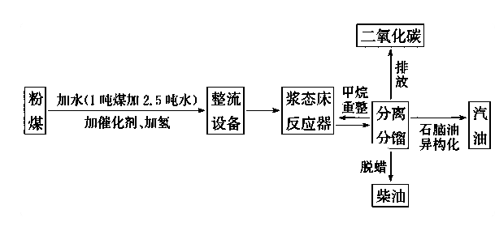

8．我国在内蒙古自治区启动“煤变油”工程，其主要布局理由是
A．区域内石油资源十分短缺
B．区域内煤炭资源十分丰富
C．区域内科技力量强大
D．区域内输油管道密集
9．从图示信息看，内蒙古自治区“煤变油”工程实施的主要制约因素是
A．工艺流程复杂 B．环境污染严重
C．水资源短缺 D．消费市场狭小
读某河流域示意图，回答10—11小题
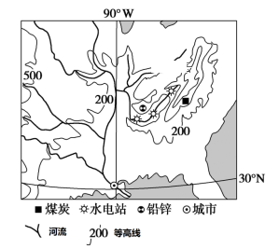

10、下列关于该河流域的说法正确的是
A．地形以平原为主 B．水能资源丰富
C．气候炎热干燥 D．矿产资源贫乏
11．该河流域综合开发的核心是
A．梯级开发 B．防洪发电
C．提高水质 D．环境建设
读下图，回答12-13小题。
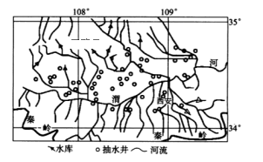

12．由图中信息判断，为保障种植业生产而改善的自然因素是[来源:Zxxk.Com]
A．地形 B．气候 C．水源 D．土壤
13．图中区域修建水库的主要意义在于
A．防洪 B．发电 C．养殖 D．防治水土流失
读“2011年我国能源消费结构图”，回答14-15小题。

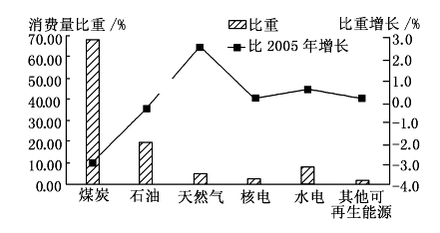
14．与2005年相比，我国2011年能源消费结构中比重增幅最大的是
A．煤炭 B．石油
C．天然气 D．水电
15．下列关于2011年我国能源消费结构的叙述，正确的是
A．天然气取代煤炭，成为我国最主要消费能源
B．核电的消费总量与2005年基本持平
C．水电所占比重有所增加
D．可再生能源的消费量大幅下降
读以下两个区域略图，回答16-17小题。
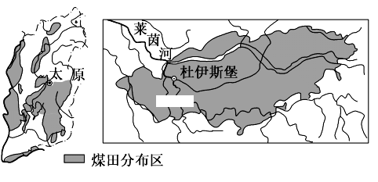
16、两区域共同的特征有
A．夏季高温多雨 B．城市化水平一样高
C．水资源丰富 D．重化工工业基地
17、针对区域突出的环境问题，两区域目前采取的共同措施有
A．植树造林，保持水土 B．大力发展新兴产业
C．完善交通，建设水运网 D．煤炭资源的综合利用
2013年8月8日到8月10日,“中国·大兴安岭第五届国际蓝莓节暨山特产品交易会”在山城加格达奇开幕。据此回答18-19题。
18.大兴安岭生产的“中国北极蓝莓”是国家地理标志保护产品,成为大兴安岭一张天然名片,该地大力发展绿色食品产业的优势在于
A.劳动力丰富,工资成本低
B.机械化水平高[来源:学。科。网]
C.科技发达
D.无污染的原始环境状态
19.大兴安岭蓝莓产业已从蓝莓原果及果汁生产,发展到自主开发生产以蓝莓果酒、果汁饮料、罐头、果酱、果糖、干果、烘焙食品为代表的蓝莓系列产品,此举反映了大兴安岭林区农业发展的方向是
A.抓好“天然林保护工程”
B.推进农业向规模化、生态化发展
C.发展特色农业和特产品加工业
D.实现由产品加工向原料生产转变
20、珠江三角洲地区是我国改革开放以后，迅速推进工业化和城市化的地区之一，下图为珠江三角洲某中心城市周边的农民竞相在自家的宅基地建起的“握手楼”， “握手楼”的修建反映该中心城市

A. 居住人口减少 [来源:学&科&网Z&X&X&K]
B. 城市房价昂贵
C. 人居环境恶化
D. 不再扩大

第Ⅱ卷
本卷包括必考题和选考题两部分，第21—22题为必考题，每个试题考生都必须作答。第23—25题为选考题，考生根据要求作答。
21. 阅读图文材料，完成下列要求。（20分）
材料一 2015年4月，国务院发布《长江中游城市群发展规划》，长江中游城市群是以武汉、长沙、南昌三大省会为中心的特大城市群组合，规划正式定位该城市群为中国经济发展新增长极，旨在推动中国经济朝着健康稳定的方向发展。
长江中游城市群体系略图
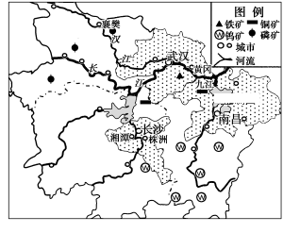

材料二 为发挥整体优势，促进区内协调发展，产业结构相似系数高是长江中游城市群急需要解决的问题之一，下表所示为近年来依据39个工业大类的数据计算得出的湖北省、江西省和湖南省之间制造业结构相似系数。[来源:学§科§网]
省份 | 制造业结构相似系数
湖北省与江西省 | 0.64
湖北省与湖南省 | 0.77
江西省与湖南省 | 0.85
(1)分析长江中游城市群城市分布特征及城市体系特点。（6分）
(2)分析长江中游城市群发展的区位条件。（6分）
(3)近年来该地区积极承接“珠三角”和“长三角”的产业转移，实现产业升级，分析其区位优势。（8分）

22．阅读下列材料，回答问题。（10分）
材料1：湘江与莱茵河，分处亚欧大陆的东西两端，通航里程相近，年均径流量几乎相等，流域布局相似，湖南省提出“把湘江打造成东方莱茵河”的目标。湘江流域是湖南省经济发展的中心地带，其中“长株潭”经济圈GDP占全省GDP总量的37.7%。近年来，湘江流域有机物污染在逐年加重，环境问题突出。
材料2：下图为“湘江流域图”。
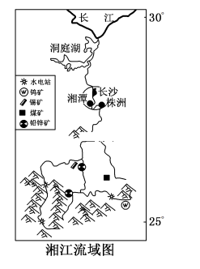

(1)评价湘江的航运优势。（6分）
(2)请列举湘江流域的主要环境问题。（4分）
请考生从第23—24题中任选一题作答，如果多做，则按所做的第一题计分。
23．【选修3：旅游地理】 阅读材料，完成下列要求。（10分）[来源:学科网]
《爸爸去哪儿》让全国许多人认识云南“普者黑”。“普者黑”地处云南东南部，海拔1 458米，以“水上田园、湖泊峰林、彝家水乡、岩溶湿地、荷花世界、候鸟天堂”六大景观而著称。这里既有桂林山水的灵秀，又有江南水乡的古朴神韵，还有杭州西湖波光潋滟的明丽，更有比荷花淀还要浩荡的万亩荷花，乘船在荷塘间打一场水仗，可以体验“湿身”的清凉与欢乐。
根据云南普者黑自然环境特点，说明到此地旅游最佳时间为6至9月的理由，并分析旅游者需要携带的生活用品及理由。
24．【选修6：环境保护】阅读图文材料，完成下列要求。（10分）
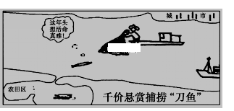

长江刀鱼是典型的洄游鱼种，平时生活在海里，每年春天从大海洄游到长江进行生殖，最远可到达洞庭湖产卵。当年秋天，孵化后的小刀鱼顺流返回近海，长到第三年再洄游入江。但从20世纪90年代初，湖南、湖北江段基本上找不到洄游的刀鱼了。资料显示：1973年长江沿线刀鱼产量为3 750吨，1983年为370吨左右，2002年已不足百吨，2011年12吨左右。也许过不了几年，我们真要和刀鱼说再见了。
结合图文，试简述长江刀鱼减少的主要原因及保护措施。

